Zingiberaceae (Gembersoorten)

(Informatie overgenomen van www.troposfeer.nl een (niet meer bestaande) kweker van exotische planten.)
Enorm grote plantenfamilie met talloze spectaculaire planten. Gelukkig vallen er ook veel winterharde soorten onder. Bovendien zijn het allemaal goede en zeer exotische kuipplanten.
Amomum
Het bouwplan lijkt op dat van Cautleya, Hedychium, en Zingiber: kruipende wortelstok waaruit bebladerde kruidachtige stengels ontspringen. Mooie exotische tint groen, roodachtige stengels en geribbeld blad. Alleen als bladplant al een aanrader. Bloemen ontspringen aan zeer korte steeltjes direct uit de grond, dus niet aan het uiteinde van de stengel.
Amomum dealbatum
Plant lijkt op soort enorme Cautleya, met geribbelde bladeren die soms zachtbehaard zijn aan de onderkant (de haartjes zijn zo klein dat je ze niet ziet, alleen maar voelt); plant wordt gemakkelijk 2m hoog, als kuipplant nog hoger. Bloeiwijze geheel anders dan bij Cautleya, direct uit de rhizoom ontspringend, laag bij de grond. Prachtige bloemen, dat wel. In de tropen groenblijvend, bij ons als tuinplant in rust in de winter. Als kuipplant wel gemakkelijk groen te houden. Afkomstig uit koele bergwouden van de Oostelijke Himalaya. Sterke, snelgroeiende soort die ook bij koel weer goed groeit, winterhardheid moet nog getest worden.
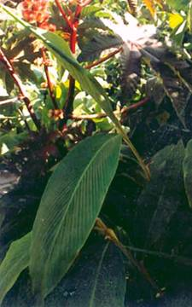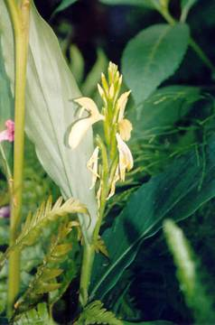
Amomum dealbatum Cautleya lutea.
Hoe langer ze staan, hoe harder de pollen zich uitbreiden.
Amomum subulatum
Lagere soort, tot 1,5m hoog. Heldergroen geribbeld blad en roodachtige stelen. Wat minder hard groeiend.
Cautleya
Deze groep van gemberachtigen vult mooi het gat op tussen de kleine gembers van Roscoea (10-40cm hoog) en de grote Hedychiums (1-3m hoog): Cautleya wordt 80-120cm hoog. Elliptische bladeren met ribbels, roodachtige stengels. Gebruik Cautleya als permanente tuinplanten, zodat de warmste plekken in de tuin overblijven voor de gevoeligere winterharde gembersoorten als tuin- of kuipplant. Cautleya's staan het liefst in de halfschaduw en houden niet van hitte.
Cautleya lutea
Groene schutbladen met lichtgele bloemen. Betrouwbaar winterhard.

Cautleya spicata
Donkerpaarse schutbladen met donkergele bloemen. Betrouwbaar winterhard.
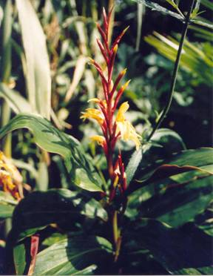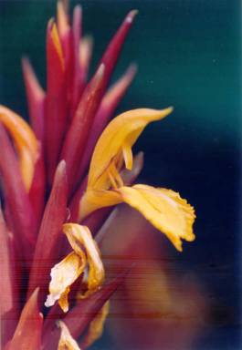
Cautleya spicata

Roscoea
Kleine gemberachtigen, varieërend van 10 40cm hoog. Groeien in Oost-Azië hoog in de bergen tot wel 4000m hoogte. De enige gemberfamilie waarvan elke soort waarschijnlijk winterhard is. Pollenvormend, waarbij de wortelstokken niet aan elkaar vast zitten.
Roscoea alpina
Paarse bloemen, kleine winterharde gemberachtige
Roscoea purpurea
Paarse bloemen, kleine winterharde gemberachtige.
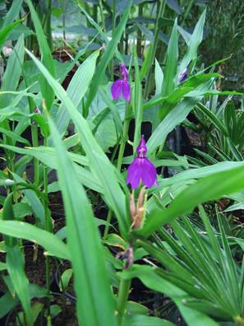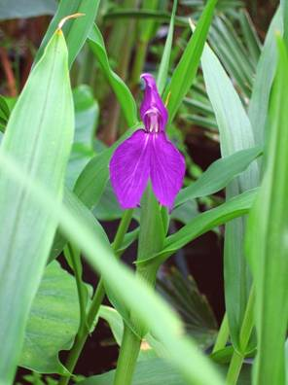
R.purpurea in de kas. Kleine, zeer winterharde gember.
Zingiber:
Grote familie, ongeveer 60 soorten, maar ik heb ook lijstjes gezien van ruim 170. Daar zullen nogal wat dubbele namen voor eenzelfde soort voorkomen, de naamgeving is net als bij Hedychium nogal rommelig. Oppervlakkig gezien lijkt Zingiber op Hedychium, maar de bloeiwijze komt op een aparte stengel uit de grond ipv uit de top van de bebladerde scheuten. De bloeiwijze bestaat uit een stevige compacte kegel bestaande uit sterke ronde schutblaadjes waartussen de bloemen te voorschijn komen. De kleur van de kegel varieert van groen tot paars. Met Zingiber is in onze streken minder ervaring dan met Hedychium, ook wat betreft bloeiwilligheid. Zingiber mioga is een zeer winterharde en snelgroeiende soort.
De bekende gember in de keuken is Zingiber officinale.
Zingiber clarkeii
Zeer vreemde Zingiber: de bloeiwijzen komen niet rechtstreeks uit de grond, maar uit de bebladerde stengels zoals bij Hedychium. Bloemen geeloranjeachtig met talloze bruine vlekjes op de lip. Moeilijk te krijgen soort. Lichte schaduw.
Zingiber mioga
Meest winterharde Zingiber, tot -20 °C. Wordt ongeveer 80cm hoog, Groeit goed in de halfschaduw, deze plant is geschikt voor tropisch aandoend blad op minder warme plek in de tuin. Bloemen direct op de aarde, lichtgeel. Bloeit vrij lang (ruim een maand), zowel potplant als tuinplant.
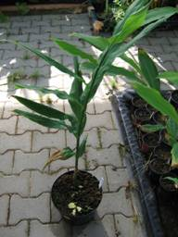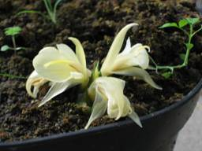
Zingiber mioga in bloei in kas..
In de tuin vormen in een zomer een flinke pol, die ook rijk kan bloeien.

Hedychium (Siergember)
Waarschijnlijk bestaat dit geslacht uit ongeveer 50 soorten, bijna allemaal uit ZO-Azië. Daarnaast zijn er talloze hybriden en kweekvormen, maar de determinatie van de soorten en hybriden is nogal een rommeltje. Gelukkig zijn er genoeg soorten voor de exotische tuinier om uit te kiezen. Alle soorten hebben kruipende rhizomen waaruit bebladerde stengels oprijzen. Als we kijken naar hun groei-omstandigheden, kunnen we de Hedychiums grofweg in drie groepen verdelen:
De eerste groep bestaat uit de sterke koudebestendige soorten die hoog in de Himalaya groeien. Deze soorten sterven in de herfst bovengronds af en gaan in rust, ook al hou je de temperatuur kunstmatig hoog. Voorbeelden zijn H.densiflorum, H.spicatum, H.yunnannense, H.forrestii.
De tweede groep bestaat uit de gembersoorten en de afgeleide hybriden uit de lagere, warmere delen van de Himalaya en blijven bij voldoende warmte wintergroen, maar kunnen naar rust gedwongen worden door kou en droogte. Voorbeelden van deze grote groep zijn in aflopende winterhardheid: H."Tara" (een kruising tussen H.gardnerianum en H.coccineum), H.coronarium, H.coccineum, H. flavescens, H.gardnerianum etc. In deze groep zijn veel winterharde soorten maar deze moeten wel een beschutte, warme standplaats hebben om goed te bloeien. Dit geldt dan nog het minst voor H."Tara", terwijl H. flavescens buiten niet meer tot bloei zal komen omdat deze pas in november bloeit.
De derde groep is voor ons exotische tuiniers niet van belang, deze bestaat uit de tropische soorten, vaak epifytisch, die in de kamer of (matig)warme kas gekweekt moeten worden. Voorbeelden zijn H.cylindricum of H.bordelonianum.
Hoewel de meeste soorten Hedychium in de tropen groenblijvend zijn, vriezen ze in koude streken altijd af in de winter. Daar hebben de soorten uit de eerste groep en de meeste uit de tweede groep geen last van, in het voorjaar lopen ze weer uit. Vele soorten zijn winterhard, en zeker bijna alle soorten uit de eerste en tweede groep. Het is dan vooral van belang om te bepalen of ze in onze streken buiten ook betrouwbaar in bloei komen, dit is eerder een probleem dan hun winterhardheid. Als we de tropische epifytische soorten buiten beschouwing laten, zijn alle Hedychiums bovendien sterke en spectaculaire kuipplanten. Zelfs als de ruimte binnenshuis beperkt is, zijn Hedychiums kweken een goede manier om toch veel planten te kunnen houden. In de herfst kan men ze gewoon laten afvriezen, waarna men de potten met rhizomen in een schuur of garage zet. Ze kunnen droog en donker overwinteren en kunnen ook in pot vaak zo'n -5C verdragen, staan ze droog dan zelfs -10 °C. DEZE PLANTEN ZOUDEN VEEL VAKER GEKWEEKT MOETEN WORDEN!!!
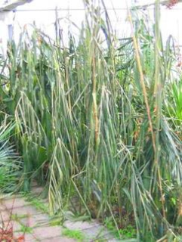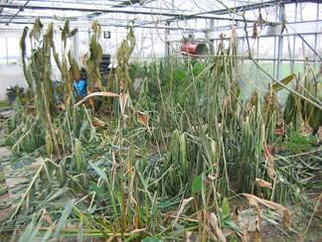
Hedychium in de onverwarmde kas in de winter. Na de eerste nachtvorst vriezen gembers bovengronds af. In het voorjaar lopen ze weer uit. Ze zijn later dan de Canna's, maar halen de achterstand uiteindelijk bij.

Hedychium angustifolium
H.angustifolium staat tegenwoordig bekend als H.coccineum var. angustifolium. Deze heeft zeer smal blad en oranje bloemen. De plant wordt zeer hoog, tot 2,5m. Zie onder H.coccineum. Zeer smalle lange bladeren, oranjerode bloemen, uiterst sierlijke grote soort. Op beschutte plek winterhard. Of hij buiten ook goed tot bloei komt moet nog getest worden. Superieure, taaie en prachtige kuipplant. Voor afbeelding: zie de foto van Hedychium coccineum.
Hedychium angustifolium "Peach"
De hier genoemde variant, "Peach", is qua bloem heel anders dan de gewone soort. Niet de smalle oranje bloempjes van coccineum, maar grotere goud-of creme, naar perzik verkleurende bloemen met een veel grotere lip, vergelijkbaar met bijvoorbeeld H.coronarium. Smal blad, maar breder dan de soort. Sterke robuuste plant.
Hedychium coccineum
Zeer variabele soort. Bladeren zeer smal tot enigszins breed, bloemen licht oranje tot oranjerood, afhankelijk van variëteit. Winterhard en kan zeer veel kou hebben, maar nu ik deze plant al enkele jaren buiten test lijkt het er toch op dat hij beter in kuip gehouden kan worden voor betrouwbare bloei. Deze soort heeft namelijk een langere periode van "zacht" weer nodig om op gang te komen, terwijl hij niet goed in de volle zon kan. Als kuipplant bloeit hij gemakkelijk. Prachtige robuuste soort die ruim 2m hoog kan worden.
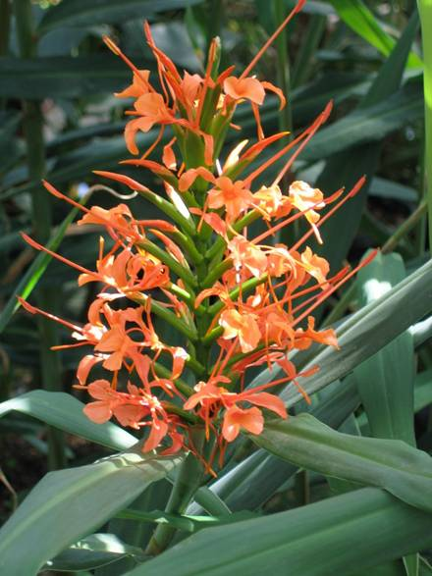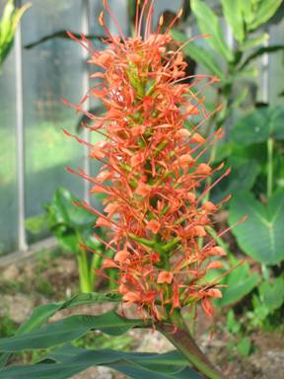
Hedychium coccineum in onverwarmde kas, Hedychium coccineum var. aurantiacum,
een variabele, maar altijd prachtige en zeer bloeiend in onverwarmde kas.
sterke soort Getoonde pluim is ongeveer 35cm lang..
Hedychium coccineum var. Aurantiacum
Grotere, nog spectaculairdere vorm van H.coccineum. Wordt tot 2,5m hoog, met grotere en dichtere bloeipluimen dan de gewone soort. Smal, lang blad (4 bij 40cm) met paars gekleurde bladschedes. Super! Helaas niet zoveel planten beschikbaar. Bloeiwilligheid bij permanente buitencultuur is nog niet getest, als potplant bloeien ze ieder jaar. Zie verder H. coccineum.
Hedychium coccineum 'Disney'
Stevig rechtopstaande, zwaarder gebouwde vorm van H.coccineum. Bladeren vrij smal en lang met blauwwit berijpt laagje. Bladeren hebben paarsige tint aan de onderkant. Bloemen oranjerood. Sterke selectie.

Hedychium consanguineum
Vorm van H.coronarium. Misschien wel gewoon de soort zelfs.
Hedychium coronarium
Grote witte bloemen in zeer compacte bloeikegel, heerlijke geur: jasmijn met iets citroenachtigs. Bloeit in de nazomer. Sterke soort die dikke rhizomen maakt. Moet wel op een zonnige, beschutte plek tegen een warme muur staan om ook in koele zomers betrouwbaar te bloeien, maar is op die standplaats goed winterhard. Is bij mij op een ZO-muur de afgelopen vier jaar telkens in bloei gekomen. Ik moet hem nu gaan verplaatsen omdat de overige planten te groot gaan worden en zonlicht wegnemen van de coronarium. Is een winterharde soort, die op een beschutte plek zo'n 1,8m hoog wordt, bij kascultuur ruim 2,2m. Ook zeer gemakkelijke kuipplant die naar believen koud (en dan in rust), koel of matig warm (en dan wintergroen) overwinterd kan worden. Kan dan onder gunstige omstandigheden 2,5m hoog worden, met rhizomen zo dik als je onderarm. Een bloeikegel op zichzelf bloeit niet zo lang (2 weken), maar als je een flinke pol heb (en het zijn harde groeiers) dan bloeien ze erg lang. De knollen komen oorspronkelijk uit Zuid-Thailand, waar het bijna het hele jaar rond de 30 °C is. Desondanks bleken ze in de tuin (en in de onverwarmde kas in pot) winterhard en bloeibaar. In de kas bloeien ze bijna 3-5 maanden lang.
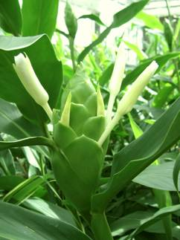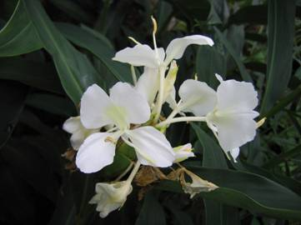
Hedychium coronarium, zo mooi en tropisch dat het nauwelijks te geloven is dat hij
buiten kan overwinteren. De heerlijke geur verhoogt de feestvreugde nog verder...
Ook als geweldige kuipplant te houden.

Hedychium densiflorum
Hooguit 70cm hoog, kleine oranje bloemen, dicht bij elkaar staand, zeer sierlijke smalle soort, een van de winterhardste. Is op foto vaak weinig spectaculair, maar in werkelijkheid prachtig afwijkende soort. Geheel anders dan de grote soorten met dikke stengels en grote bladeren. Standplaats in de halfschaduw, ochtendzon mag. Houdt niet van hitte. Deze soort groeit van nature hoog in het het Himalaya-gebergte en sterft in de herfst bovengronds af.
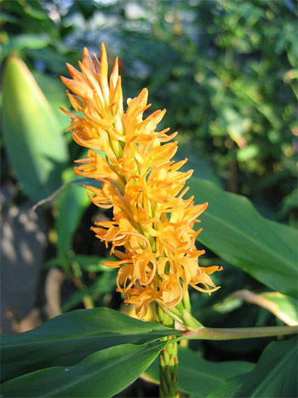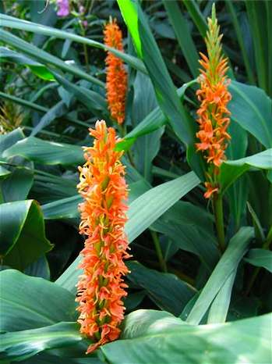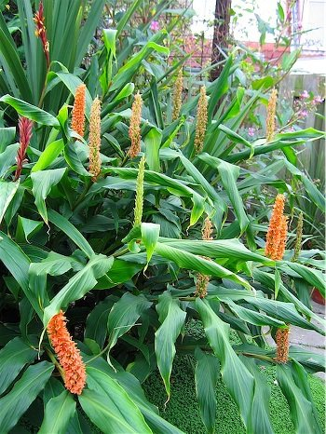
H.densiflorum Hedychium densiflorum "Assam Orange" bloeiend in de tuin
De "Assam Orange" heeft grotere bloeiaren dan de gewone H.densiflorum.
Hedychium densiflorum "Assam Orange"
Grotere vorm van H.densiflorum. Is zowel in blad als in bloeiwijze iets groter en rijker bloeiend, maar net zo winterhard als de gewone densiflorum. Vormt op gunstige standplaats in de volle grond vrij snel aardige pollen, en bloeit dan vrij lang.
Hedychium densiflorum "Stephen"
Deze vorm van H.densiflorum wordt weer wat groter dan de "Assam Orange" en kan 1,5m hoog worden, met dikkere stengels en grotere bladeren. Hij groeit in de Himalaya op 2700m hoogte. De bloemen en bloeiwijzen zijn ook groter dan die van de bovengenoemde densiflorums, en bovendien meer open en zacht geurend. Kleur perzik. Volgens mij is de Stephen geen echte densiflorum, maar een andere soort danwel een kruising. Winterhard, een sieraad voor de tuin!
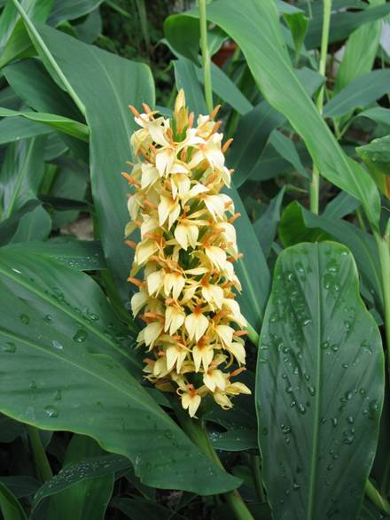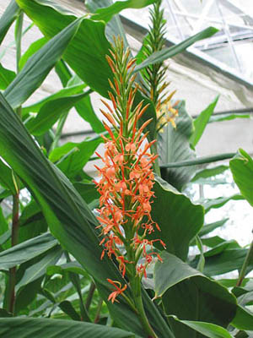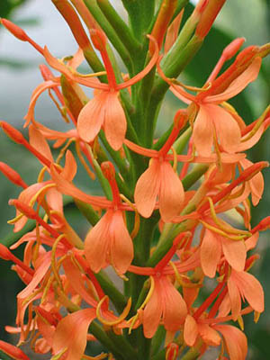
Hedychium densiflorum "Stephen", Hedychium densiflorum "Sorung" bloeiend in de kas.
bloeiend in de kas. De bloeipluim is 30cm lang.
Hedychium densiflorum "Sorung"
Naast de gewone H.densiflorum, de "Assam Orange" en de "Stephen" is er nog een vorm, de "Sorung". Deze prachtige en nog zeldzame variÎteit werd in de buurt van de gelijknamige plaats in het oosten van Nepal gevonden, op 2400m hoogte. Hij lijkt precies op de Stephen, inclusief de grotere bloeipluimen, maar dan met de kleuren van de Assam Orange. Prachtig, goed winterhard.
Hedychium densiflorum "WIT"
Ooit ingekocht als H. densiflorum, maar toen hij het jaar daarop ging bloeien bleken de bloemen wit te zijn! Niemand heeft tot nu toe kunnen achterhalen welke soort of vorm het is. Hij lijkt onmiskenbaar op densiflorum, vooral de Stephen, maar dan met wittere, kleinere en puntigere bloemen die heerlijk geuren. Het is zeker geen gracilis of griffithianum.
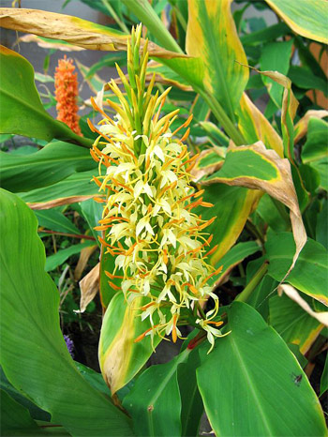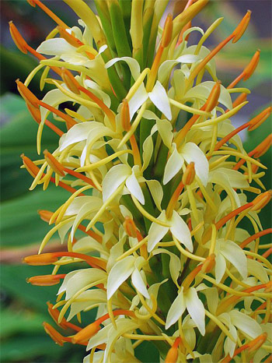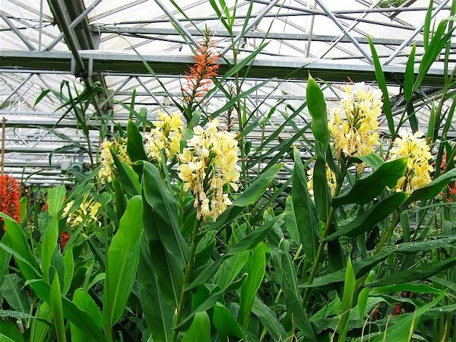
Witte vorm van waarschijnlijk Hedychium densiflorum Hedychium "Dixter",
in bloei in de kas. bloeiend in mijn kas.
Hedychium "Dixter"
Weinig bekend over deze gember. In ieder geval is deze hybride een gemakkelijke groeier en bloeier. Bladeren heldergroen, plant lijkt op H.coronarium. Bloemen vrij groot, geelachtig, heerlijk geurend! Vermoedelijk een kruising met H.gardnerianum als een van de ouders, misschien H.coronarium als de andere ouder. Mooie plant, winterhardheid onbekend. Gemakkelijke en indrukwekkende kuipplant.
Hedychium "Elizabeth"
In tegenstelling met H.densiflorum is H."Elizabeth" een regelrechte reus. Roze bloemen, zeer grote plant (3m), een van de grootste Hedychiums, sterk. Prachtig contrast met fijne kleine soorten als H. densiflorum, gracilis of ellipticum. In verhouding tot zijn grootte zijn de bloemen daarentegen weer aan de kleine en gedrongen kant. Waarschijnlijk een kruising tussen H. coccineum en H. coronarium.
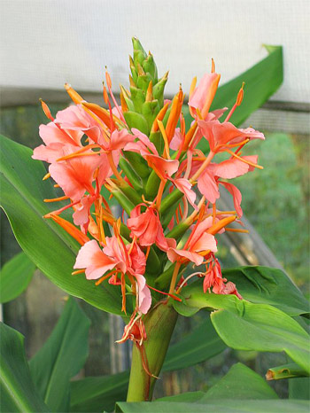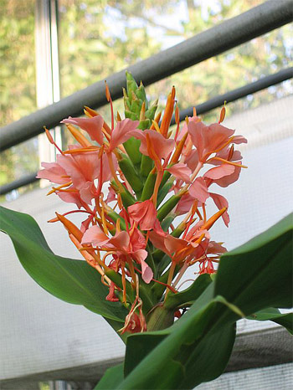
Hedychium "Elizabeth" bloeiend in de kas. Bloemen lijken wel wat op die van H. greenii,
maar dan in meer roze, en in grotere kegels.

Hedychium ellipticum
Geribde diepgroene grote bladeren met paarse onderkant, aan verhoudingsgewijs wat dunne stengels (die bij grote planten echter behoorlijk dik worden!), spectaculaire zeer dichte bloeiwijze die breder is dan hoog. Geen aarvorm dus, maar meer schotelvormig. Bloeit gemakkelijk, veel gemakkelijker dan het tropisch uiterlijk doet vermoeden. Maar wordt pas echt indrukwekkend als hij uitgegroeid is tot een flinke pol. Wat kleinere (1-1,5m) maar prachtige soort, vrij moeilijk aan te komen. Er is ook een vorm waarbij de bloeiaar zelf niet groen is, maar donker rood.
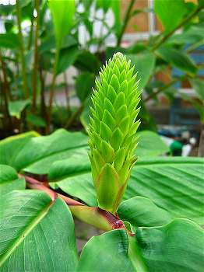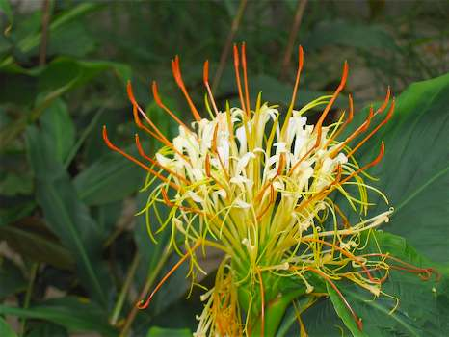
Hedychium ellipticum, bloeiend in de onverwarmde kas.
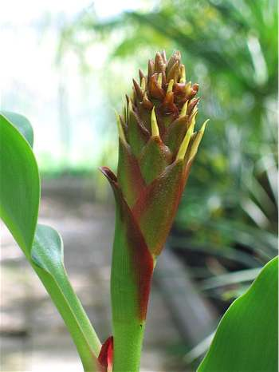 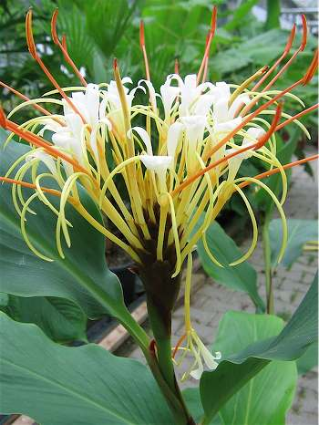
De zeldzame "Red Bract" variant in de kas. Ongelooflijk mooi!
Zeer gemakkelijke plant.
Hedychium flavescens
Dit is een grote soort uit warme gebieden in Zuid-Oost Azië, hij bloeit met grote citroengele bloemen en kan 2,5m hoog worden. Ondanks zijn warme herkomst is het een sterke en spectaculaire kuipplant die goed tegen vorst kan. Hij kan in rust gedwongen worden door de vorst er een paar keer overheen te laten gaan en vervolgens de pot droog en koel te bewaren, of hij is wintergroen te houden naar keuze. Hij vriest af tot op de grond en loopt in het voorjaar snel uit. Ze kunnen zelfs op een beschutte zonnige plek buiten gekweekt worden, maar dan bloeien ze niet ieder jaar; een zachte herfst is noodzakelijk. Heerlijke geur! Lijkt op H.coronarium, maar het blad is donkerder groen en de donkerdere bloem heeft een duidelijke gele vlek. Deze soort wordt vaak verward met de volgende, H.flavum.
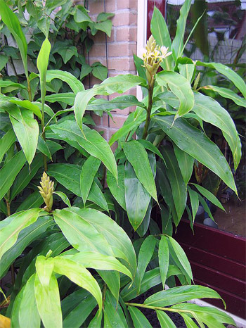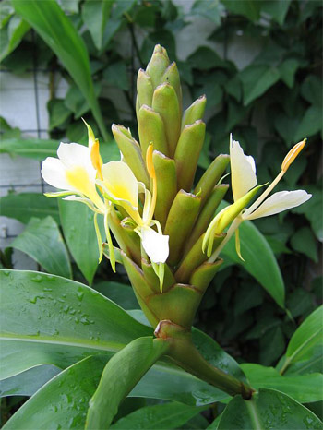
Hedychium flavescens bloeiend in de tuin, alwaar hij in de winter tot de grond afvriest
en in het late voorjaar snel weer uitgroeit. Bij permanente buitenteelt bloeit hij niet elk jaar.
Hij heeft een zachte herfst nodig.
Hedychium flavum
Lijkt sterk op H.flavescens. Bladeren hebben geen zachte beharing aan de onderkant en de bloemen zijn donkerder geel dan bij H.flavescens. Grote robuuste soort. Het zijn duidelijk verschillende soorten, maar er is veel onduidelijkheid over wie nou welke soort is. Deze twee worden vaak door elkaar gehaald.

Hedychium forrestii
De meest winterharde van de grote Hedychiums. Planten kunnen in de volle grond gemakkelijk 2m hoog worden. Bloeit in de nazomer met middelgrote witte bloemen in middelgrote, losse pluimen. Aangenaam, maar niet sterk geurend. Is een niet zo heel opvallende soort onder de grote gembers, in tegenstelling tot H. aurantiacum of H.flavescens. Maar bekijk je het vanuit zijn winterhardheid, dan is het juist wel een spectaculaire, grote soort met tropische uitstraling, meer dan de andere hooggebergtegembers als H.densiflorum, H.spicatum of H.gracilis. Na de bloei beloont hij je ook nog met prachtige zaaddozen, die na opengaan ook weer op een soort van bloemen lijken, zie foto.
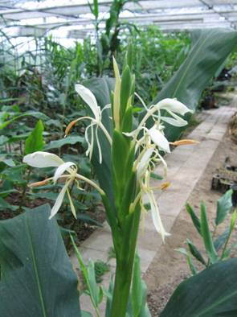 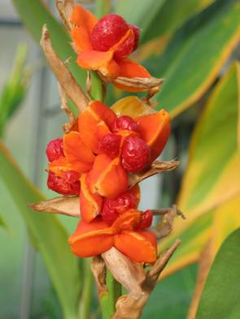
Hedychium forrestii, deze soort bloeit eerst mooi met losse witte vlinders, en vormt gemakkelijk zaad
in mooie zaaddozen die na openspringen net bloemen lijken van zo'n 5cm doorsnede.

Hedychium forrestii Diels
Deze variant van de H.forrestii ben ik thans aan het doorkweken; tot nu toe lijkt het dat deze variant nog grotere bladeren heeft dan de "gangbare" H.forrestii, bovendien zijn de bladschedes die de stengel omvatten enigszins roze gekleurd, i.t.t. groen bij de gewone soort. De bloemen zouden iets groter zijn, met iets rondere bloemblaadjes zoals H. coronarium.
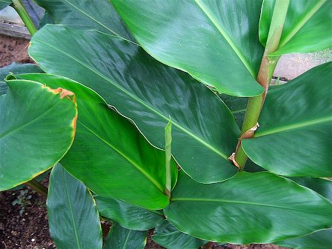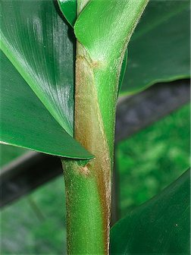
Hedychium forrestii Diels in de kas.
Hedychium gardnerianum
De bekendste, wordt al enkele eeuwen als kuipplant gehouden. De mooiste geelbloeiende plant. Is niet winterhard, hij kan er niet goed tegen als de stengels afvriezen. Onder glas of als kuipplant bloeit hij gemakkelijk en zeer uitbundig. Heerlijke geur. Er is wel een winterhardere variant, de Compacta. Zie aldaar. Geweldig mooie plant!
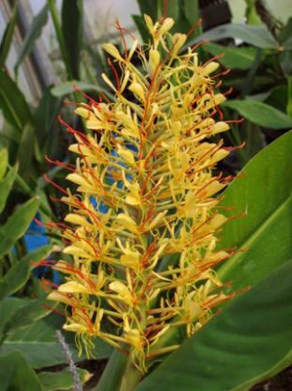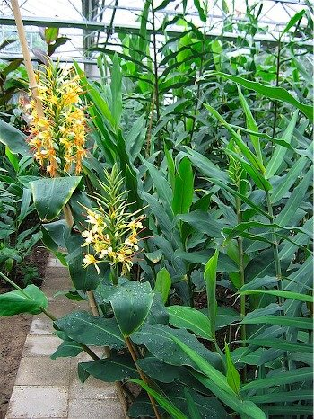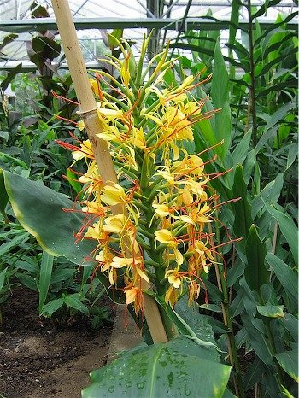
Hedychium gardnerianum Hedychium gardnerianum "Compacta" heeft kleinere bloeiwijzen
bloeiend in de kas. dan de echte soort, en bloeit korter, maar is wel een stuk harder
De bloeipluim meet 35 bij 20 cm. en ook een betrouwbaarder bloeier bij buitenteelt.
Hedychium gardnerianum "Compacta"
H.gardnerianum is een van de bekendste, goed winterhard maar in ons klimaat niet erg bloeiwillig. De kleinere vorm "Compacta" bloeit wel goed bij ons. Wordt ongeveer 1,3m hoog.

Hedychium "Gold Spot"
Waarschijnlijk een vorm van H.coronarium. Heeft witte bloemen met een warmgele keel.
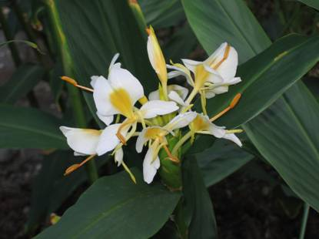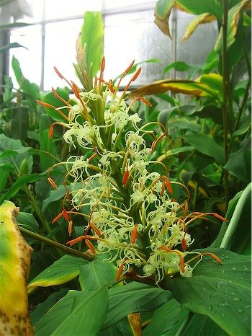
Hedychium "Gold Spot "bloeiend H.gracilis, kleine en sierlijke soort
in mijn onverwarmde kas voor de halfschaduw
Hedychium gracilis
Sierlijke smalle soort met dunne stengels en ijle bloeiwijzen van witte bloemen. Kleinere soort, tot 1m hoog. Lijkt sterk op H.densiflorum mits niet in bloei, hij wordt wel hoger dan H.densiflorum. Hij vereist ook dezelfde omstandigheden: beschutte koelere standplaats, ochtendzon mag.

Hedychium greenei
Wat lagere soort, tot 1,2m. Roodbruine stengels en diepgroene bladeren met paarse onderkant. Zeer exotisch, grote lompe oranjerode bloemen, totale tegenstelling met H. gracilis of H.densiflorum. Lijkt wel op een tussenvorm tussen Hedychium en Canna. Vormt na de bloei broedknolletjes aan de uitgebloeide stengels. Deze zijn op te kweken tot nieuwe planten. Sterke winterharde soort, maar komt buiten niet altijd goed in bloei. Moet op een warme beschutte plek staan. Echter eenvoudige en schitterende kuipplant.
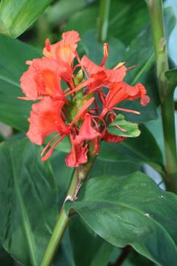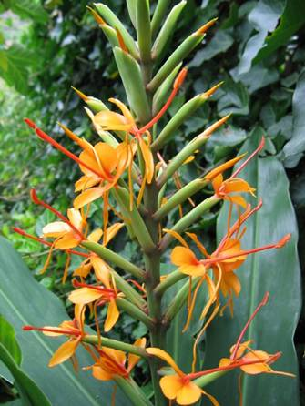
H.greenei bloeiend in de onverwarmde kas. Hedychium "Tara" in de tuin. Plant komt ieder
Ongebruikelijke bloemen! jaar sterker terug. Zeer opvallende bloei!
De beste voor beginners
Hedychium maximum
Er is wat verwarring rondom deze, op een na grootste soort binnen het geslacht Hedychium. Zo is er een extra hoge variant van de H.coronarium, genaamd H.c."Maximum", die rond de 2,5m hoog wordt. En daarnaast is er een nog grotere, echte soort (dus geen variant) genaamd H.maximum, tot 3m hoog volgens de boeken. Om deze soort gaat het hier. Witbloeiend, gelijkend op de nog grotere H.stenopetalum.

Hedychium "Tara"
Kruising tussen H.gardnerianum en H.coccineum. Oranje, zeer opvallende bloemen, zeer sterke, winterharde plant die op zonnige standplaats ieder jaar goed tot bloei komt in juli/augustus. Beste gember voor beginners!
Hedychium "Pink V"
Lange slanke stengels, groen met rode zwemen en randjes aan de bladscheden. Vrij smal heldergroen blad. Lichtroze bloemen in compacte bloeipluimen. Vage herkomst.
Hedychium 'Pradhanii"
Geen echte soort maar een oude hybride. Waarschijnlijk is H.coccineum een van de ouders; hij lijkt op een dikkere en zwaardere versie van H.coccineum. Creme naar perzikkleurig verlopende bloemen. Winterhard en sterk, bloeit gemakkelijk in kuip, maar de bloeiwilligheid in vollegrond moet hier nog getest worden. Planten worden zeer groot, gemakkelijk 2,5m, en vormen snel grote pollen. Prachtig.
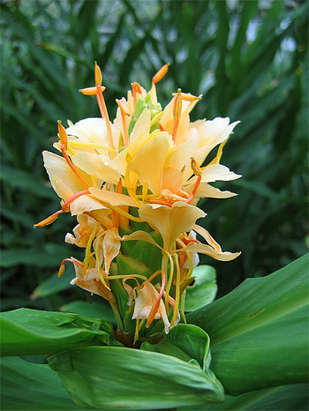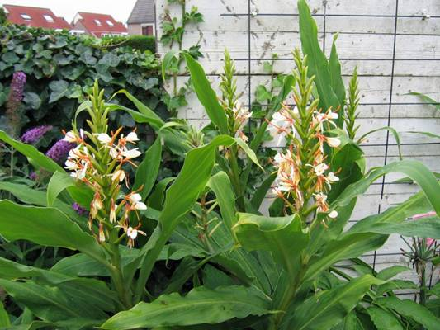
Hedychium "Pradhanii" bloeiend in de H.spicatum tuin Grote zware plant ertussen staat ook nog
vollegrond van onverwarmde kas. "Tara ", in knop. indrukwekkend in kuip.

Hedychium spicatum
gelig witte bloemen. Kleinere, variabele maar altijd sterke soort, maakt vrij gemakkelijk kiemkrachtig zaad. De zaaddozen zijn minder opvallend, want veel kleiner, dan bij H.forrestii. Winterhard, bloeit vanaf juli.
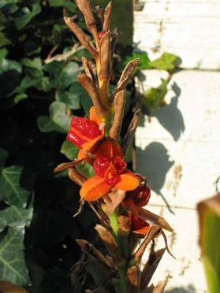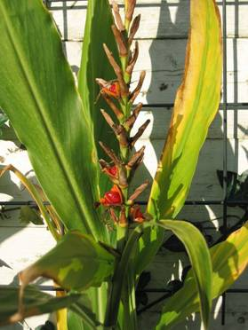
Hedychium spicatum vormt zelfs bij permanente buitenteelt regelmatig vruchten. Deze zijn bij opengaan zo'n 3cm in doorsnede. Mooi, wel wat minder opvallend dan de vruchten van H.forrestii.
Hedychium stenopetalum
Dit is de allergrootste soort binnen het geslacht Hedychium, nog groter dan H.maximum en H."Elizabeth", met een hoogte (volgens de boeken) van 3,6m. Grote eindstandige bloemtrossen met grote witte bloemen. Waarschijnlijk kan deze plant beter niet permanent buiten gekweekt wordt, omdat hij dan waarschijnlijk niet bloeit. Te beschouwen als zeer spectaculaire kuipplant.
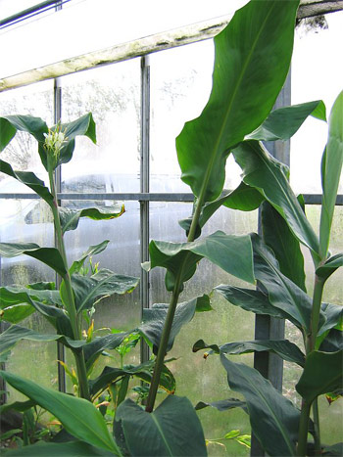 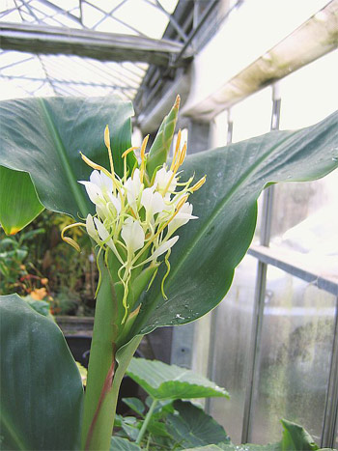
Hedychium stenopetalum in kas.
Hedychium thyrsiforme
Wat kleinere, afwijkende soort. Vooral als bladplant mooi; groot banaanachtig blad met mooie ribbels en heel zacht-viltige onderzijde. Prachtige tropisch groene kleur. Bloeit laat in de nazomer. Sierlijke, zwak maar heerlijk geurende witte bloemen in korte dichte bloeiwijze, maar niet erg opvallend. Winterhardheid onduidelijk.
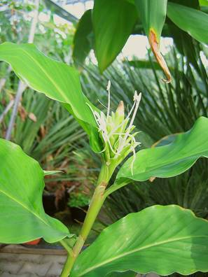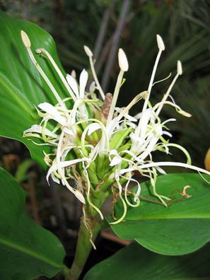
Hedychium thyrsiforme bloeiend in mijn kas. Deze gember is toch vooral een bladplant. De bloei is iet zeer opvallend, wel sierlijk en heerlijk geurend.

